Unterrichtsvorhaben für die Klasse 10

Themenbereich: Körperliche Leistungsfähigkeit verbessern

Inhaltsbereich: Fitness entwickeln

**Vorbemerkung**

Ausgangspunkt des Unterrichtsvorhabens ist die Idee, dem Trainierenden selbsttätiges Handeln im Themenfeld Fitness zu ermöglichen.

Mehrperspektivität: Wahrnehmung

Das Verbessern der Selbsteinschätzung und des Beanspruchungsempfindens (z. B. mit Hilfe der Borg-Skala) erweitert die eigene Wahrnehmungsfähigkeit.

Mehrperspektivität: Gesundheit

Die Erarbeitung und der Zusammenhang der Begriffe Kondition/Fitness/Gesundheit ist verzahnend mit dem Krafttraining durch das UV hindurch zu behandeln, d. h. zu thematisieren, diskutieren und reflektieren.

Mehrperspektivität: Leistung

Test und Re-Test thematisieren den individuellen Entwicklungsprozess, mit der Ambivalenz des Themas (Doping, idealisiertes Körperbild) sollte sensibel umgegangen werden.

|  |  |
| --- | --- |
| **Übersicht**  **Verlauf des Unterrichtsvorhabens** | |
| **Doppel-stunde** |  |
| [1.](#Was_heißt_fit_sein) | * Was heißt fit sein? Praktische (Spielformen unter erschwerten Bedingungen) und theoretische (Bildimpulse) Erfahrungen zum Fitnessbegriff und seinen Komponenten (Kraft, Ausdauer, Koordination, Schnelligkeit, Beweglichkeit, Gesundheit) * Theorie: Kondition und Fitnessbegriff |
| [2.](#Fitnesstest_Wie_fit_bin_ich) | * Fitness-Test: Wie fit bin ich? |
| [3.](#Wie_verbessere_ich_meine_Kraft) | * Wie verbessere ich meine Kraft - Erfahren der Notwendigkeit von Pausen * Theorie: Kraft; Kriterien für ein fitnessorientierten Muskeltraining; Belastungsgefüge (Pausen) * Circuittraining verkehrt |
| [4.](#Individuelle_Belastung_Borg_Skala) | * „No pain - no gain“ - Der persönliche Anstrengungsgrad * Theorie: Borg-Skala, Belastungsgefüge (Intensität, Umfang etc.) |
| [5.](#Mehr_Muckis_Aber_wie) | * Mehr Muckis? Aber wie? * Theorie: Belastungsgefüge (Intensität und Umfang verändern) * Stationsarbeit |
| [6.](#Workout_für_zuhause) | * Workout für zuhause * Erarbeitung eines Workouts zum Muskelaufbau |
| [7.](#Re_Test_Evaluation_des_Trainings)  (nach Trainingsphase) | * Re-Test – Evaluation des Trainings * Theorie: Wahrnehmung des konditionellen Entwicklungsprozesses * Leistungsperspektive: individuelle Bewertung |

|  |  |
| --- | --- |
| 1. Doppelstunde: Was heißt fit sein? | |
| Material: Flipchart, Bilder, Infoblatt Fitness/Gesundheit | |
|  |  |
| Unterrichtsverlauf | Intentionen/Hinweise/Medien |
| Einleitender Stundenteil  Allgemeine Erwärmung |  |
| Hauptteil  Spielformen unter erschwerten Bedingungen:  z. B. auf Sand als Untergrund oder Hindernis­turnen mit Weichböden als Hindernisse |  |
| Reflexion   * Welchen Einfluss hat der Sand/haben die Weichböden auf meine Bewegungen? * Welche Gründe gibt es? * Welche Fähigkeiten sind notwendig, um zufriedenstellende Ergebnisse zu erhalten? * Was versteht man überhaupt unter Fitness? | Theorie:   * Konditionelle Fähigkeiten: Kraft, Ausdauer, Koordination, Schnelligkeit, Beweglichkeit * Komponenten der Fitness: Kraft, Schnelligkeit, Ausdauer, Beweglichkeit, Koordination; Wohlbefinden, Gesundheit   Möglich: Unterscheidung in gesundheits- und sportorientierte Fitness  Verdeutlichung der Unterschiede zwischen den Komponenten Schnelligkeit, Kraft, Ausdauer  🡪 Flipchart/Clustering  ***Bildimpulse*** [C:\Users\Köhler\AppData\Local\Microsoft\Windows\INetCache\IE\M1OUC5LC\paper-23701_960_720[1].png](#Anlage_Bildimpulse) |
| Wiederholung/Vertiefung Fitness  Führe ein Bewegungsprotokoll  Frage nach der Motivation? | *Fitness/Gesundheit* [C:\Users\Köhler\AppData\Local\Microsoft\Windows\INetCache\IE\M1OUC5LC\paper-23701_960_720[1].png](#Anlage_Fitness_Gesundheit) |

**Didaktisch-methodische Überlegungen:**

Am Beginn dieses Unterrichtsvorhabens beschäftigen sich die Schülerinnen und Schüler mit der Mehrdeutigkeit des Begriffs „Fitness“. Sie erfahren die Unterscheidung zwischen gesundheits- und sportorientierter Fitness und deren jeweiligen Bedeutung. Dabei stehen das Erproben und die eigene Gestaltung im Mittelpunkt.

Für diese Doppelstunde bilden die [Bewegungskompetenz](http://www.bildungsplaene-bw.de/,Lde/LS/BP2016BW/ALLG/GYM/SPO/PK/01) TK 1 („alters- und entwicklungs­gemäße konditionelle Anforderungen bewältigen“) und die [inhaltsbezogenen Kompetenzen](http://www.bildungsplaene-bw.de/,Lde/LS/BP2016BW/ALLG/GYM/SPO/IK/9-10/05/00) TK 1 („in sportlichen Anforderungssituationen entwicklungsgemäß angepasste konditionelle und koordinative Leistungen erbringen“) und TK 7 („ihren Fitnesszustand realistisch einschätzen“) sowie die sportpädagogische Perspektive „Wahrnehmungsfähigkeit verbessern und Bewegungserfahrungen erweitern“ die Basis der Planung.

|  |  |
| --- | --- |
| 2. Doppelstunde: Fitnesstest - Wie fit bin ich? | |
| Material: Fitnesstest siehe Anlage, Flipchart/Plakate | |
|  |  |
| Unterrichtsverlauf | Intentionen/Hinweise/Medien |
| Einleitender Stundenteil  Allgemeine Erwärmung zur Testvorbereitung |  |
| Hauptteil  Fitnesstest | ***Fitnesstest*** [C:\Users\Köhler\AppData\Local\Microsoft\Windows\INetCache\IE\M1OUC5LC\paper-23701_960_720[1].png](#Anlage_Fitnesstest) |
| Reflexion   * Wie bewertest du deine Testergebnisse? * Wie aussagekräftig hältst du die Testergebnisse hinsichtlich deiner körperlichen Fitness? | Flipchart/Plakate |
| Abschluss  Entspannung z. B. Atemübung |  |

**Didaktisch-methodische Überlegungen:**

Der Test dient der Feststellung des Ausgangsniveaus. Die Schülerinnen und Schüler testen partnerweise und selbstverantwortlich.

Mit der Ankündigung eines Re-Tests sollte die Leistungsperspektive thematisiert werden (eigener Leistungsfortschritt steht im Vordergrund).

Über die [inhaltsbezogenen Teilkompetenzen](http://www.bildungsplaene-bw.de/,Lde/LS/BP2016BW/ALLG/GYM/SPO/IK/9-10/05/00) TK 1, 7 werden die Schülerinnen und Schüler angehalten, sich mit ihrer Leistungsfähigkeit zu beschäftigen, wodurch die Entwicklung eines realistischen Selbstbildes ([Personalkompetenz](http://www.bildungsplaene-bw.de/,Lde/LS/BP2016BW/ALLG/GYM/SPO/PK/03) TK 1) unterstützt wird.

Der Test prüft bewusst lediglich einzelne Aspekte der Fitness ab, weitere Testformen finden sich hier:

**Alternative Fitness-Tests**

* **Mobilesport.ch** Kraftausdauertest ►[**Link**](https://www.mobilesport.ch/wp-content/uploads/2011/02/L_A5_12SJ-Gym_ABC_T21.pdf)
* **Münchner Fitness Test** (MFT) ►[**Link**](http://www.sportunterricht.de/mft/)
* **Deutscher Motorik Test** Fitnesstest für die Schule (Schnelligkeit, Kraft, Ausdauer, Koordination, Beweglichkeit) ►[**Link1**](https://www.mfkjks.nrw/sites/default/files/asset/document/broschure_motorischer_test_3._uberarbeitete_auflage_web.pdf) ►[**Link2**](http://www.sport.kit.edu/dmt/)
* **klugundfit.at** Fitnesstest für die Schule (Schnelligkeit, Sprungkraft, Armkraft, Koordination, Ausdauer, Beweglichkeit) ►[**Link**](http://www.klugundfit.at/)
* **Übersicht** über weitere Testverfahren ►[**Link**](http://www.kinderturnstiftung-bw.de/sites/default/files/auflistung_motorische_komplex_tests_wissensplattform_6-kriterienkatalog_fe_31.08.2010.pdf)**1** ►[**Link2**](http://www.sportunterricht.ch/test/)

An dieser Stelle könnte auch zum Thema Ausdauer (Ausdauertest) gewechselt werden.

|  |  |
| --- | --- |
| 3. Doppelstunde: Wie verbessere ich meine Kraft? | |
| Material: Flipchart, Aufgabenkarten | |
|  |  |
| Unterrichtsverlauf | Intentionen/Hinweise/Medien |
| Einleitender Stundenteil  Spielform „Sitzfußball“ als Turnier  Reflexion  Fähigkeiten um erfolgreich Sitzfußball zu spielen?  Der Begriff Kraft im Sport? | Fortbewegung: Liegestütz rücklings  Theorie  Definition des Begriffs Kraft in der Trainingslehre (Vergleich mit der physikalischen Definition) |
| Spielform „[Schildball](http://www.hofmann-verlag.de/project/zs_archiv/archiv/Lehrhilfen/2010/Lehrhilfen-Ausgabe-Juni-2010.pdf)“  Fähigkeiten bei diesem Spiel?  Unterscheidung  Krafttraining, eher Maximalkraftsteigerung  Muskeltraining, eher Muskelaufbau  Reflexion  Für die gesundheitsorientierte körperliche Fitness spielt ein Muskeltraining die zentrale Rolle. Es geht nicht darum, gezielt bestimmte Kraft­fähigkeiten zu trainieren oder die verschiedenen Muskelgruppen besonders heraus zu „züchten“. | Theorie  Unterscheidung in verschiedene Erscheinungsformen der Kraft: Kraftausdauer und Schnellkraft; Maximalkraft  Bedeutung der Kraft für die körperliche Fitness  Impuls: ***Bild eines Bodybuilders*** [C:\Users\Köhler\AppData\Local\Microsoft\Windows\INetCache\IE\M1OUC5LC\paper-23701_960_720[1].png](#Anlage_No_Pain_No_Gain) + Motto „no pain, no gain“  🡪Thematisierung des Begriffs Leistung beim gesundheitsorientierten Muskeltraining |
| Erarbeitung von Kriterien für ein fitnessorientierten Muskeltraining  Zirkeltraining:   * Schulter-, Brust-, Armmuskulatur * Rückenmuskulatur * Bauchmuskulatur * Gesäß- Hüft- und Beinmuskulatur   12 Stationen; pro Muskelgruppe 3 Übungen  Schülerinnen und Schüler absolvieren den Zirkel ohne Pause zwischen den Stationen, es folgen mehrere Übungen gleicher Muskelgruppen hintereinander  Reflexion  Kommentiert das Kraftausdauertraining!  Erarbeitung  Schülerinnen und Schüler verändern die Abfolge der Stationen und legen die Belastungs- und Pausenzeit fest.  Der Zirkel wird von den Schülerinnen und Schülern ein zweites Mal durchgeführt.  Reflexion  Kommentiert das Kraftausdauertraining! | Aufgabekarten für die Stationen[C:\Users\Köhler\AppData\Local\Microsoft\Windows\INetCache\IE\M1OUC5LC\paper-23701_960_720[1].png](3_DS_Stationskarten_gesamt.pdf)  Trainiert wird mit dem eigenen Körpergewicht.  Aufgabenkarten werden auf einer Wäscheleine aufgehängt, um ihre Reihenfolge schnell ändern zu können  Theorie  Kriterien für ein fitnessorientierten Muskeltraining:  1. Verhältnis zwischen Belastung und Erholung, d. h. es sind Pausen notwendig sowie eine Abfolge der Stationen, welche die ver­schiede­nen Muskelgruppen abwechselnd fordert  2. Funktionelle Bewegungsausführung  langsames bzw. kontrolliertes Bewegungstempo/gleichmäßige Atmung, Einatmung bei Entlastung – Ausatmen bei Belastung 🡪 Plakat |

**Didaktisch-methodische Überlegungen:**

Die Schülerinnen und Schüler erfahren durch ein intensives Trainingsprogramm, warum Pausen und ein Krafttraining, welches abwechselnd verschiedene Muskelgruppen fordert so wichtig ist und erweitern in diesem Sinne den Kriterienkatalog für ein gesundheitsorientiertes Kraft- und Fitnesstraining.

Kooperation wird im Sinne gegenseitiger Unterstützung (Hilfestellung, Rückmeldungen) der Schülerinnen und Schüler beim Erreichen der individuellen Ziele verlangt.

Über die [inhaltsbezogenen Kompetenzen](http://www.bildungsplaene-bw.de/,Lde/LS/BP2016BW/ALLG/GYM/SPO/IK/9-10/05/00) (TK 1, 3, 4, 5, 8, 9) und den sportpädagogischen Perspektiven „Leistung“ und „Gesundheit“ leistet diese Doppelstunde einen Beitrag zur Ent­wicklung der [Bewegungs](http://www.bildungsplaene-bw.de/,Lde/LS/BP2016BW/ALLG/GYM/SPO/PK/01)- (TK 1, 2, 4), der [Reflexions- und Urteils-](http://www.bildungsplaene-bw.de/,Lde/LS/BP2016BW/ALLG/GYM/SPO/PK/02) (TK 1, 2) und der [Personalkompetenz](http://www.bildungsplaene-bw.de/,Lde/LS/BP2016BW/ALLG/GYM/SPO/PK/03) (TK 3, 4).

|  |  |
| --- | --- |
| 4. Doppelstunde: Individuelle Belastung - Borg-Skala | |
| Material: Flipchart/Aufgabenkarten | |
|  |  |
| Unterrichtsverlauf | Intentionen/Hinweise/Medien |
| Einleitender Stundenteil  Allgemeine Erwärmung |  |
| Hauptteil  Durchführung des Circuit-Trainings aus der vorherigen Doppelstunde.  Schüler tragen Ihre persönliche Belastung ein.  Reflexion  Beurteilung der verschiedenen Übungen der einzelnen Stationen hinsichtlich des persönlich empfundenen Anstrengungsgrades! | Theorie  [Borg-Skala](http://promineus.de/pdf/dzfspmed/Borg-Skala2004.pdf)  Belastungskomponente: Intensität  Trainingsmethode: Circuit-Training  ***Belastungsprotokoll*** [C:\Users\Köhler\AppData\Local\Microsoft\Windows\INetCache\IE\M1OUC5LC\paper-23701_960_720[1].png](#Anlage_Belastungsprotokoll)  Schülerinnen und Schüler lernen die Möglichkeit kennen, den Grad der Belastung individuell nach dem subjektiven Empfinden einzuschätzen (Belastungsskala nach Borg oder Boeck-Behrens/Buskies oder Reuter) |
| Erarbeitung  Entwicklung, Erprobung und Evaluation von alternativen Übungen  Durchführung des Circuit-Trainings: Selbststeuerung der Belastung | Theorie  Belastungsgefüge eines fitness-/gesund­heits­orientierten Muskeltraining  Wiederholung: 10-15  Belastungsabbruch: subjektives Belastungs­empfinden „mittel“ bis „schwer“  Sätze: 1 - 3 pro Übung  Übungen: 6 - 8  Häufigkeit: 1 - 2x/Woche  Dauer: 6 - 8 Wochen  Zykluswiederholung: mind. 1x/Jahr; besser 2 - 3x  Belastungsgefüge mit freundlicher Genehmigung von J. Gießing  Quelle: Gießing, J.: Muskeltraining mit Kindern und Jugendlichen. Limpert 2017 S. 27  Unterscheidung von Fremd- und Selbst­steuerung der Belastung |

**Didaktisch-methodische Überlegungen:**

In dieser Doppelstunde lernen die Schülerinnen und Schüler die Borg-Skala als Mittel zur Belastungsteuerung kennen. Das Verbessern der Selbsteinschätzung und des Beanspruchungsempfindens mit Hilfe der Borg-Skala erweitert die eigene Wahrnehmungsfähigkeit.

Die Unterscheidung von Fremd- und Selbststeuerung der Belastung stellt ein wichtiges Unterrichtsziel dar.

Über die [inhaltsbezogenen Kompetenzen](http://www.bildungsplaene-bw.de/,Lde/LS/BP2016BW/ALLG/GYM/SPO/IK/9-10/05/00) (TK 1, 3, 5, 8, 9) und die sportpädagogische Per-spektive „Wahrnehmung“ leistet diese Doppelstunde einen Beitrag zur Entwicklung der [Be-wegungs-](http://www.bildungsplaene-bw.de/,Lde/LS/BP2016BW/ALLG/GYM/SPO/PK/01) (TK 1, 4) und der [Personalkompetenz](http://www.bildungsplaene-bw.de/,Lde/LS/BP2016BW/ALLG/GYM/SPO/PK/03) (TK 1, 2, 3, 4).

|  |  |
| --- | --- |
| 5. Doppelstunde: Mehr Muckis? Aber wie? | |
| Material: Flipchart/Aufgabenkarten | |
|  |  |
| Unterrichtsverlauf | Intentionen/Hinweise/Medien |
| Einleitender Stundenteil  Allgemeine Erwärmung |  |
| Hauptteil  Durchführung des Circuit-Trainings aus der 4. Doppelstunde.  Reflexion  Beurteilung der Stationen hinsichtlich des Ziels, größere Muskeln aufzubauen | Gruppenarbeit  🡪Höhere Belastungsintensität, niedrigere Wiederholungszahl etc. |
| Hausaufgabe:  Entwicklung und Erprobung von Übungen zum Muskelaufbau  Reflexion  Muskelaufbautraining in der Schule nur beschränkt möglich. Alternative wäre der Besuch eines Fitnessstudios oder Geräteeinsatz (Kurzhantel, Theraband, Klimmzugstange etc.) |  |

**Didaktisch-methodische Überlegungen:**

Die Schülerinnen und Schüler sollen erkennen, dass Fitnesstraining unterschiedliche Zielrichtungen haben kann. Aktuelle Fitnesstrends (Crossfit etc.) und außerschulische Möglichkeiten (auch z. B. Besuch im Studio) können bewertet werden.

Das Thema Leistung kann z. B. bezüglich Doping im Bodybuildingbereich oder dem Thema „idealisiertes Körperbild“ angesprochen werden.

Über die [inhaltsbezogenen Kompetenzen](http://www.bildungsplaene-bw.de/,Lde/LS/BP2016BW/ALLG/GYM/SPO/IK/9-10/05/00) (TK 1, 3, 4, 5, 8, 9, 10) und die sportpädagogische Perspektive „Leistung“ wird in dieser Doppelstunde die Entwicklung der [Bewegungs](http://www.bildungsplaene-bw.de/,Lde/LS/BP2016BW/ALLG/GYM/SPO/PK/01)- (TK 1, 2, 4), der [Reflexions- und Urteilskompetenz](http://www.bildungsplaene-bw.de/,Lde/LS/BP2016BW/ALLG/GYM/SPO/PK/02) (TK 1, 2) und der [Personalkompetenz](http://www.bildungsplaene-bw.de/,Lde/LS/BP2016BW/ALLG/GYM/SPO/PK/03) (TK 1, 2, 3, 4) gefördert.

|  |  |
| --- | --- |
| 6. Doppelstunde: Workout für zuhause | |
| Material: Flipchart/Aufgabenkarten | |
|  |  |
| Unterrichtsverlauf | Intentionen/Hinweise/Medien |
| Einleitender Stundenteil  Allgemeine Erwärmung |  |
| Erarbeitung  Eigenständige Entwicklung, eines Workouts für zuhause, welches den erarbeiteten Kriterien eines gesundheitsorientierten Kraft- und Fitness­trainings entspricht. | Gruppenarbeit  Zahl der Stationen wird reduziert (6-8).  An jeder Station gibt es ein differenziertes Angebot (leicht-mittel-schwer) der jeweiligen Übung.  ***Belastungsprotokoll 2*** [C:\Users\Köhler\AppData\Local\Microsoft\Windows\INetCache\IE\M1OUC5LC\paper-23701_960_720[1].png](#Anlage_Belastungsprotokoll2)  ***Übungskarten*** [C:\Users\Köhler\AppData\Local\Microsoft\Windows\INetCache\IE\M1OUC5LC\paper-23701_960_720[1].png](3_DS_Stationskarten_leicht-mittel-schwer.pdf) |
| Vorstellung und Durchführung des Workouts |  |
| Abschlussspiel/Entspannungsübungen Hausaufgabe: Durchführung des selbst entwickelten Workouts | It’s hard to begin, it’s harder to continue, but it’s impossible to stop  Nach 4 - 6 Wochen Re-Test |

**Didaktisch-methodische Überlegungen:**

Mit dieser Doppelstunde sind die Grundlagen für den zentralen Übergang des individuellen Trainings zuhause geschaffen. Damit wird das übergeordnete Ziel, selbsttätiges Handeln im Themenfeld Fitness, nachhaltig angesteuert.

Über die [inhaltsbezogenen Kompetenzen](http://www.bildungsplaene-bw.de/,Lde/LS/BP2016BW/ALLG/GYM/SPO/IK/9-10/05/00) (TK 1, 3, 4, 5, 8, 9, 10) und die sportpädagogische Perspektive „Leistung“ leistet diese Doppelstunde einen Beitrag zur Entwicklung der [Bewegungs](http://www.bildungsplaene-bw.de/,Lde/LS/BP2016BW/ALLG/GYM/SPO/PK/01)- (TK 1, 4) und der [Personalkompetenz](http://www.bildungsplaene-bw.de/,Lde/LS/BP2016BW/ALLG/GYM/SPO/PK/03) (TK 1, 2, 3, 4).

|  |  |
| --- | --- |
| 7. Doppelstunde (nach Trainingsphase):  Re-Test - Evaluation des Trainings | |
| Material: siehe Anlage Fitnesstest | |
|  |  |
| Unterrichtsverlauf | Intentionen/Hinweise/Medien |
| Einleitender Stundenteil  Allgemeine Erwärmung zur Testvorbereitung |  |
| Re-Test  2. Durchführung des Fitnesstest | ***Fitnesstest*** [C:\Users\Köhler\AppData\Local\Microsoft\Windows\INetCache\IE\M1OUC5LC\paper-23701_960_720[1].png](#Anlage_Fitnesstest) |
| Reflexion/Zusammenfassung  Erfahrungen und Erkenntnisse aus dem Krafttraining  Sinn und Ziel eines Muskeltrainings |  |

**Didaktisch-methodische Überlegungen:**

Der Re-Test dient der Feststellung des individuellen Leistungsfortschritts.

Die Perspektive Leistung (eigener Leistungsfortschritt steht im Vordergrund) sollte an dieser Stelle erneut thematisiert werden.

Stichworte z. B.: unterschiedliches Anfangsniveau, zur Verfügung stehende Zeit, langfristige (unterschiedliche!) Ziele, Einfluss der Motivation

Die Schülerinnen und Schüler erkennen, dass ihre Fitness aktiv von ihnen beeinflusst und verbessert werden kann. Sie verstehen die Bedeutung regelmäßigen Bewegens für das eigene Wohlbefinden und eine gesunde Lebensweise. Sie erbringen alters- und entwicklungsgemäße konditionelle Leistungen und können ihre Leistungsfähigkeit einschätzen.

Im Mittelpunkt steht die Förderung der [Bewegungs](http://www.bildungsplaene-bw.de/,Lde/LS/BP2016BW/ALLG/GYM/SPO/PK/01)- (TK 1, 2, 4), der [Reflexions- und Urteilskompetenz](http://www.bildungsplaene-bw.de/,Lde/LS/BP2016BW/ALLG/GYM/SPO/PK/02) (TK 1, 2) und der [Personalkompetenz](http://www.bildungsplaene-bw.de/,Lde/LS/BP2016BW/ALLG/GYM/SPO/PK/03) (TK 1, 2, 3, 4, 5, 6).

Dieses Ziel wird über die sportpädagogischen Perspektiven „Wahrnehmung“, „Leistung“ und „Gesundheit“ auf der Basis der inhaltsbezogenen Teilkompetenzen des Inhaltsbereichs angesteuert.

**Anlage Fitness/Gesundheit**

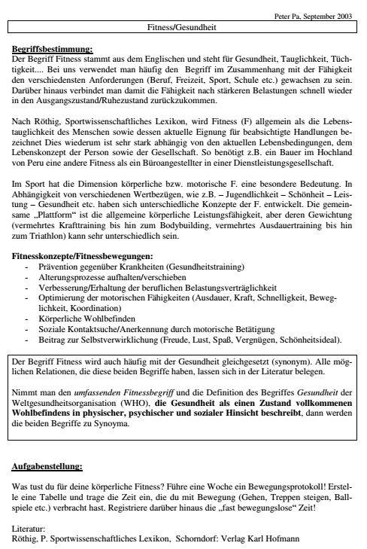

Quelle: <https://lehrerfortbildung-bw.de/u_mks/sport/gym/bp2004/fb2/07_bspl2/fitnessbegriff.pdf>

**Anlage: Bildimpulse**



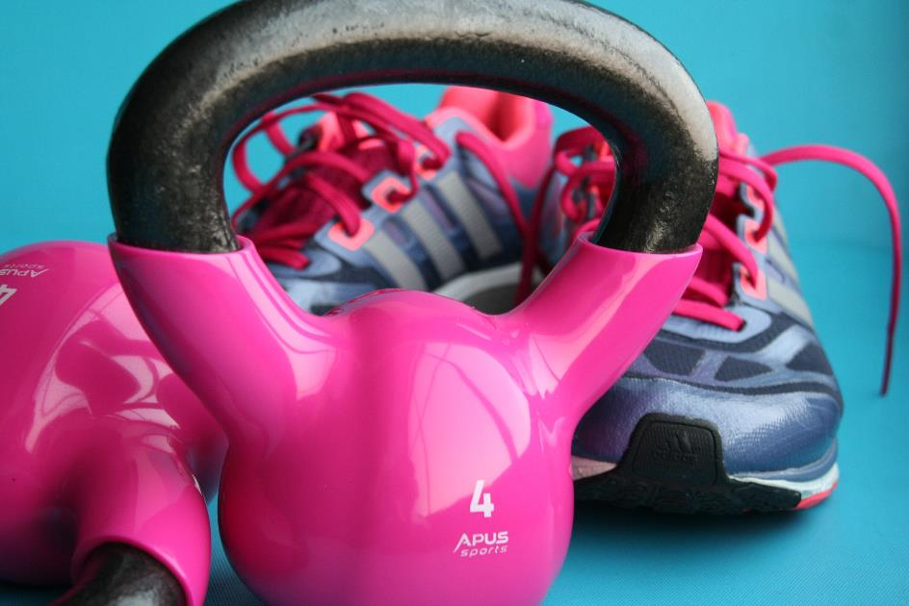

Foto „fitness-1677212“ von [dubajjo](https://pixabay.com/de/users/dubajjo-2559514/) unter der Lizenz [CC0 Public Domain](https://creativecommons.org/publicdomain/zero/1.0/deed.de) via [Pixabay](https://pixabay.com/de/fitness-fitness-studio-kettle-1677212/)

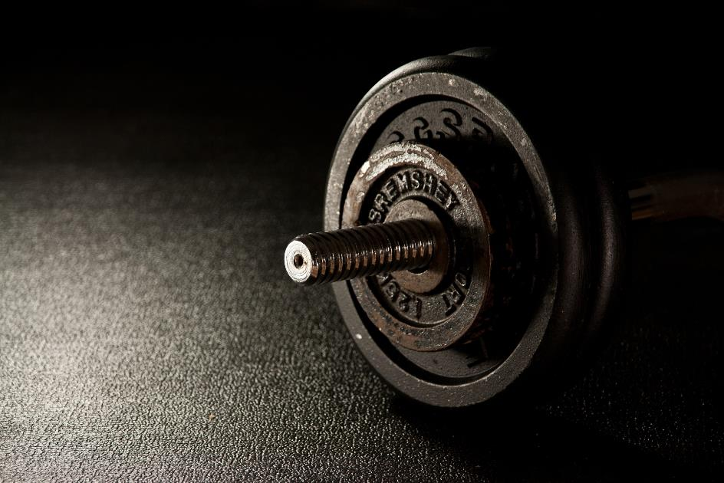

Foto „fitness-1882721.jpg“ von LouisBauer unter der Lizenz [CC0 Public Domain](https://creativecommons.org/publicdomain/zero/1.0/deed.de) via [Pixabay](https://pixabay.com/de/fitness-gewicht-hantel-1882721/)

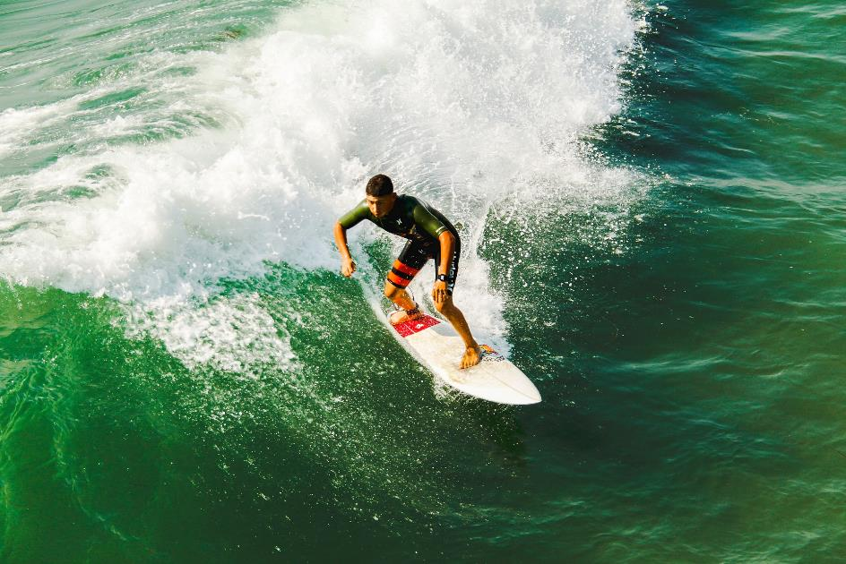

Foto „action-1852894“ von Pexels unter der Lizenz [CC0 Public Domain](https://creativecommons.org/publicdomain/zero/1.0/deed.de) via [Pixabay](https://pixabay.com/de/aktion-erwachsene-abenteuer-athlet-1852894/)



Foto „man-2037255“ von [NeuPaddy](https://pixabay.com/de/users/NeuPaddy-3372715/) unter der Lizenz [CC0 Public Domain](https://creativecommons.org/publicdomain/zero/1.0/deed.de) via [Pixabay](https://pixabay.com/de/mann-tafel-zeichnung-muskeln-stark-2037255/)

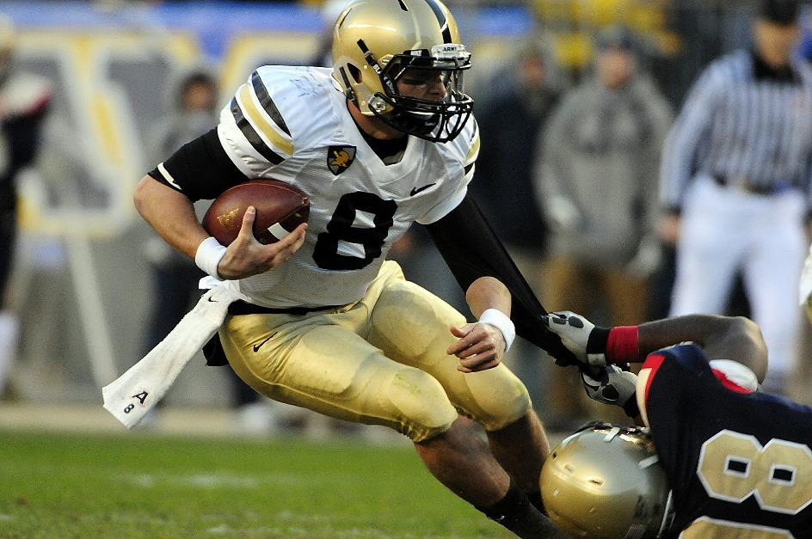

Foto „football-560467“ von [skeeze](https://pixabay.com/de/users/skeeze-272447/) unter der Lizenz [CC0 Public Domain](https://creativecommons.org/publicdomain/zero/1.0/deed.de) via [Pixabay](https://pixabay.com/de/fu%C3%9Fball-l%C3%A4ufer-kampf-sport-560467/)

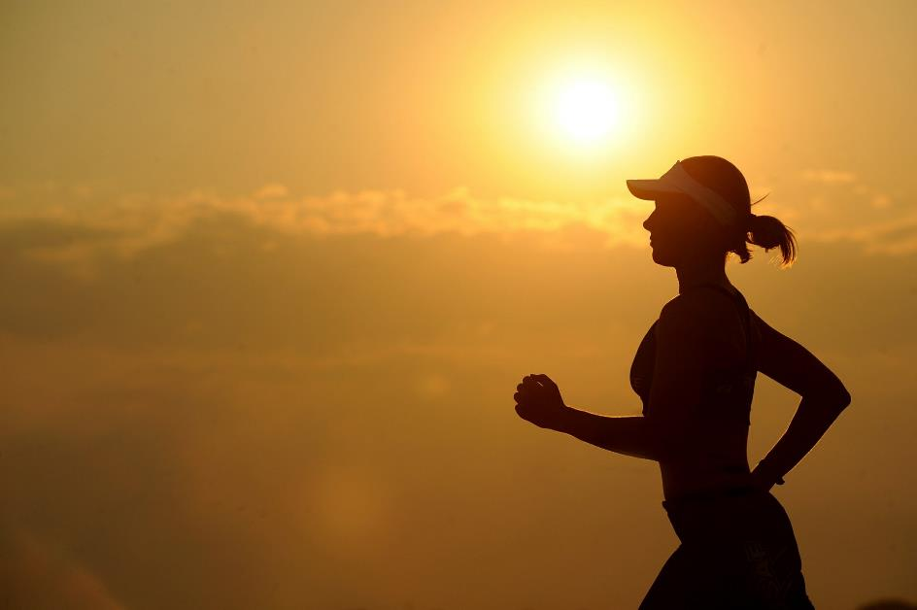

Foto „running-573762“ von [skeeze](https://pixabay.com/de/users/skeeze-272447/) unter der Lizenz [CC0 Public Domain](https://creativecommons.org/publicdomain/zero/1.0/deed.de) via [Pixabay](https://pixabay.com/de/laufen-l%C3%A4ufer-langdistanz-fitness-573762/)

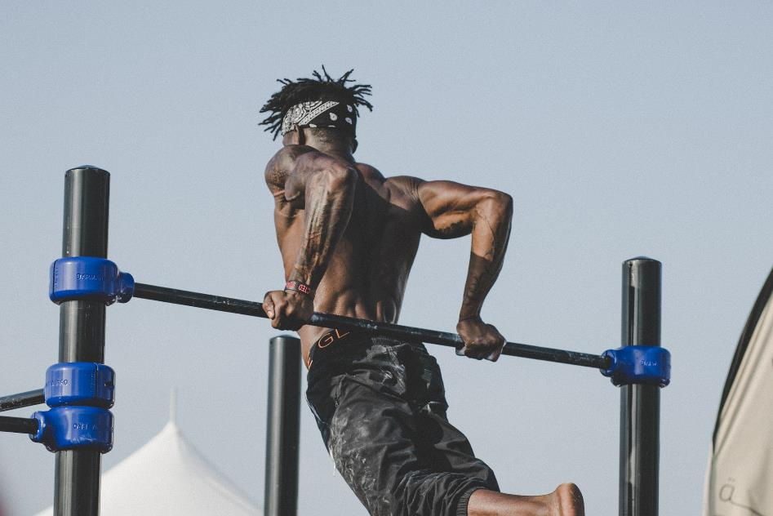

Foto „blur-1972569“ von trysh unter der Lizenz [CC0 Public Domain](https://creativecommons.org/publicdomain/zero/1.0/deed.de) via [Pixabay](https://pixabay.com/de/verwischen-person-lebensstil-sommer-1972569/)

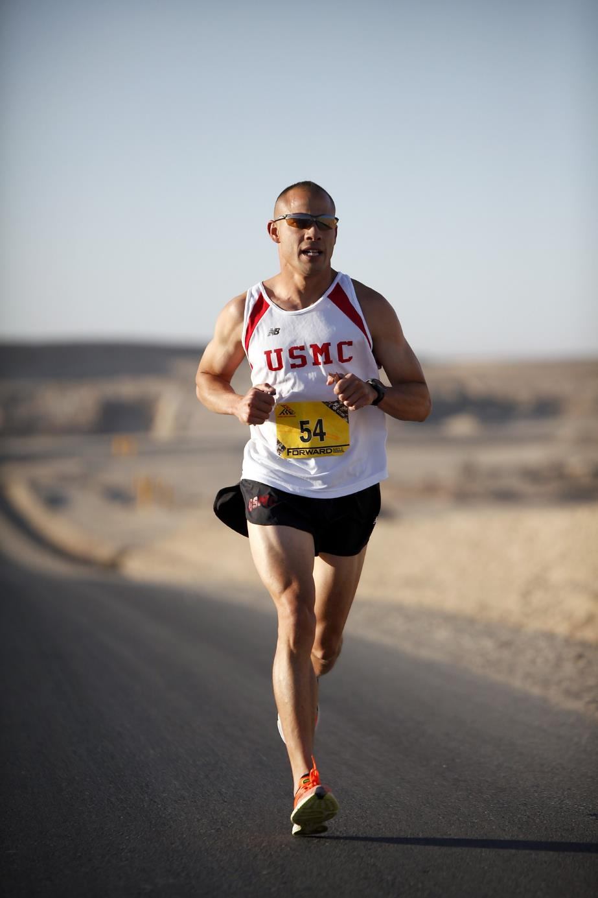

Foto „runner-802912“ von [skeeze](https://pixabay.com/de/users/skeeze-272447/) unter der Lizenz [CC0 Public Domain](https://creativecommons.org/publicdomain/zero/1.0/deed.de) via [Pixabay](https://pixabay.com/de/läufer-marathon-militärische-802912/)

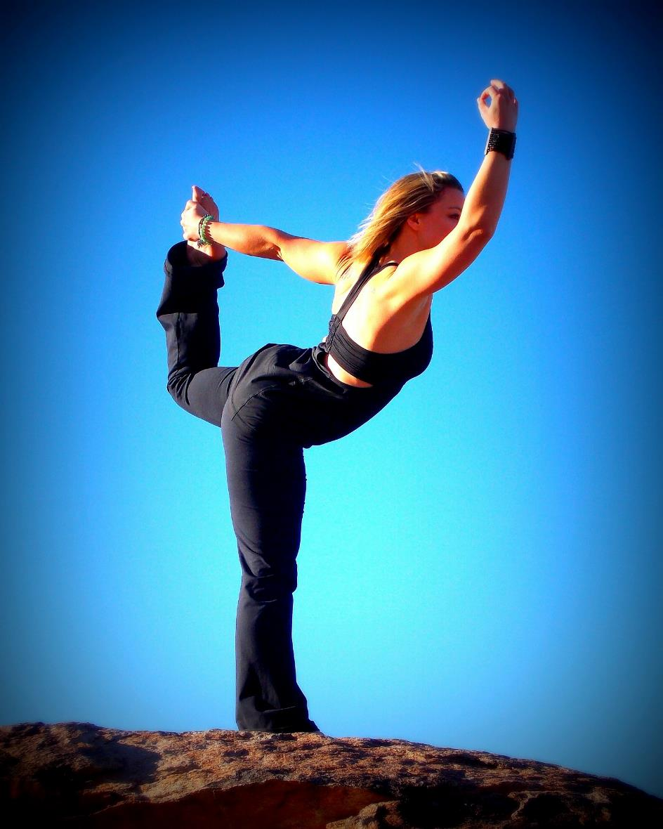

Foto „yoga-241609“ von jesslef unter der Lizenz [CC0 Public Domain](https://creativecommons.org/publicdomain/zero/1.0/deed.de) via [Pixabay](https://pixabay.com/de/yoga-t%C3%A4nzerin-himmel-blau-felsen-241609/)

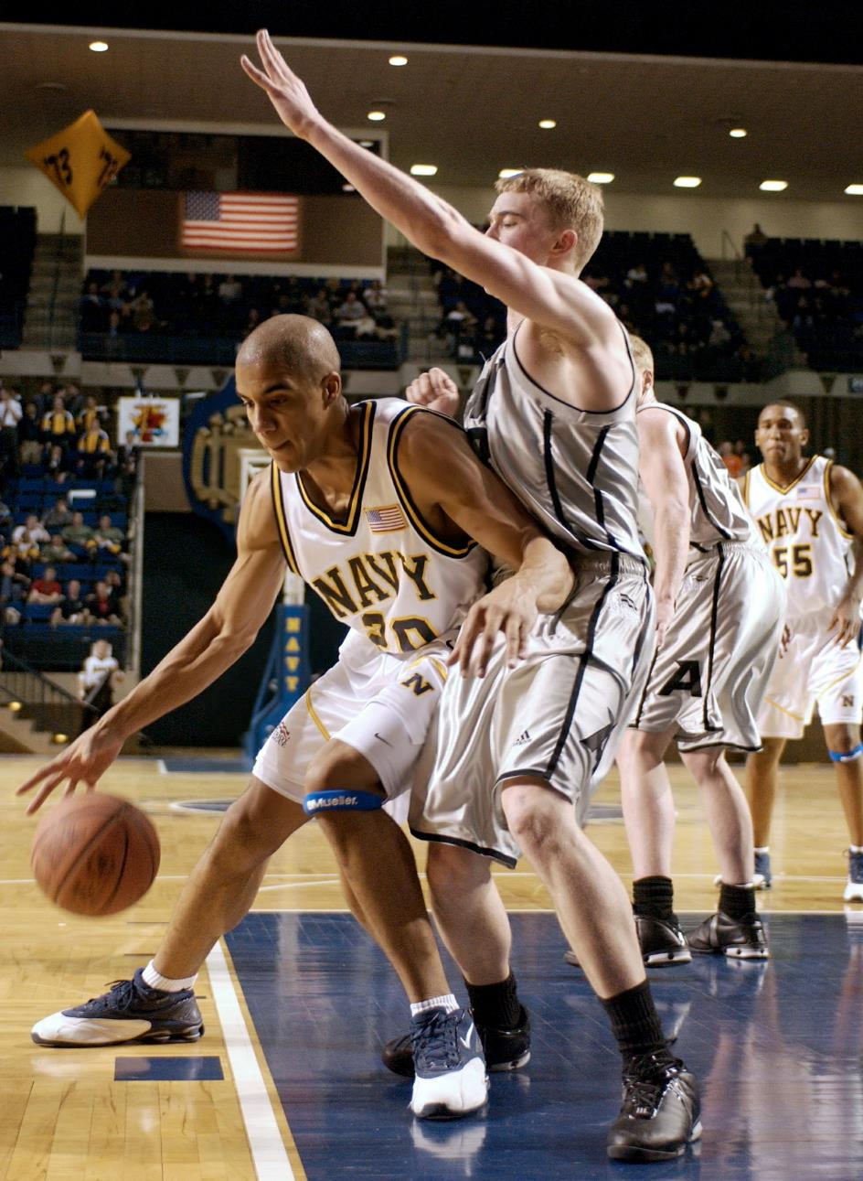

Foto „basketball-558154“ von [skeeze](https://pixabay.com/de/users/skeeze-272447/) unter der Lizenz [CC0 Public Domain](https://creativecommons.org/publicdomain/zero/1.0/deed.de) via [Pixabay](https://pixabay.com/de/basketball-spiel-wettbewerb-sport-558154/)



Foto „bodybuilder-331670“ von [DrSJS](https://pixabay.com/de/users/DrSJS-149538/) unter der Lizenz [CC0 Public Domain](https://creativecommons.org/publicdomain/zero/1.0/deed.de) via [Pixabay](https://pixabay.com/de/bodybuilder-sixpack-six-pack-331670/)

**Anlage: Fitnesstest**

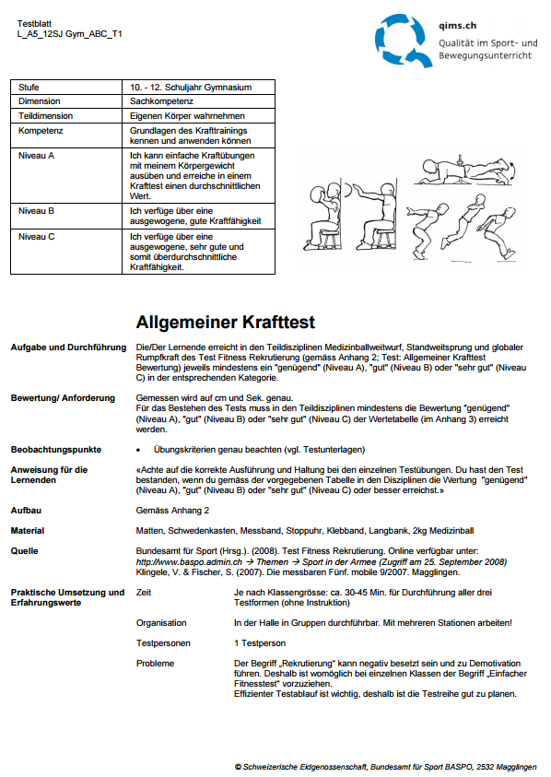

Allgemeiner Krafttest mit freundlicher Genehmigung des Bundesamtes für Sport BASPO, Magglingen.

Quelle: <https://www.mobilesport.ch/wp-content/uploads/2013/08/L_A5_12SJ-Gym_ABC_T1.pdf>

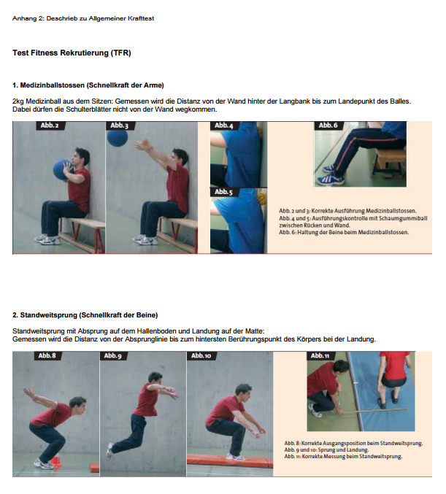

Allgemeiner Krafttest mit freundlicher Genehmigung des Bundesamtes für Sport BASPO, Magglingen.

Quelle: <https://www.mobilesport.ch/wp-content/uploads/2013/08/L_A5_12SJ-Gym_ABC_T1.pdf>

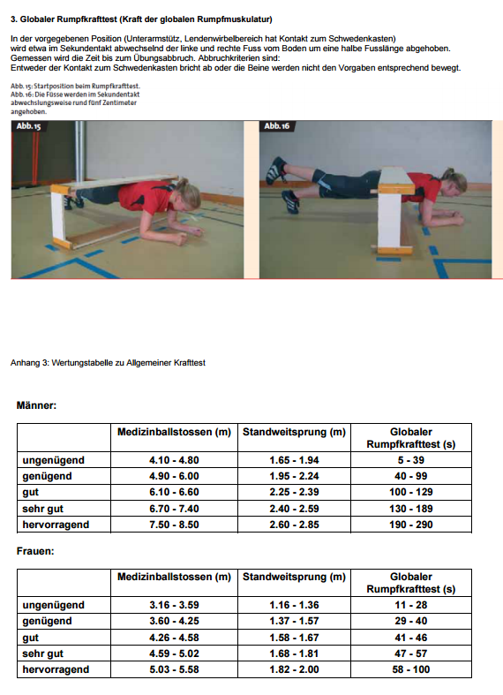

Allgemeiner Krafttest mit freundlicher Genehmigung des Bundesamtes für Sport BASPO, Magglingen.

Quelle: <https://www.mobilesport.ch/wp-content/uploads/2013/08/L_A5_12SJ-Gym_ABC_T1.pdf>

**Anlage No Pain - No gain**

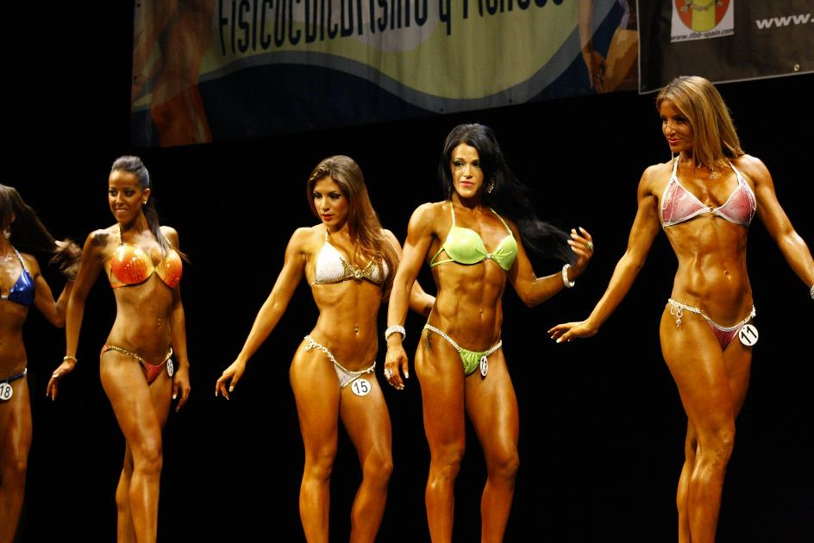

Foto „bodybuilding-685079“ von fvasallo unter der Lizenz [CC0 Public Domain](https://creativecommons.org/publicdomain/zero/1.0/deed.de) via [Pixabay](https://pixabay.com/de/bodybuilding-fitness-modell-685079/)

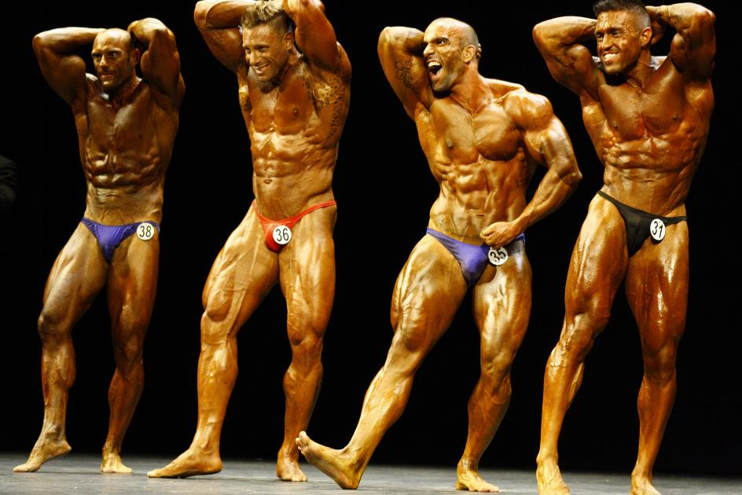

Foto „bodybuilding-685087“ von fvasallo unter der Lizenz [CC0 Public Domain](https://creativecommons.org/publicdomain/zero/1.0/deed.de) via [Pixabay](https://pixabay.com/de/bodybuilding-fitness-modell-685087/)

**Anlage Belastungsprotokoll 1**

**Name:**

**Arbeitsauftrag:** Drücke deine Belastungsintensität nach jeder Übung mit der Borg-Skala aus. Trage jeweils ein Kreuz in die passende Zelle ein.

|  |  |  |  |  |  |  |  |  |  |  |  |  |  |
| --- | --- | --- | --- | --- | --- | --- | --- | --- | --- | --- | --- | --- | --- |
| **Belastungsstufe** | **Subjektives Empfinden** | **A1** | **A2** | **A3** | **B1** | **B2** | **B3** | **C1** | **C2** | **C3** | **D1** | **D2** | **D3** |
| 6 |  |  |  |  |  |  |  |  |  |  |  |  |  |
| 7 | sehr sehr leicht |  |  |  |  |  |  |  |  |  |  |  |  |
| 8 |  |  |  |  |  |  |  |  |  |  |  |  |  |
| 9 | sehr leicht |  |  |  |  |  |  |  |  |  |  |  |  |
| 10 |  |  |  |  |  |  |  |  |  |  |  |  |  |
| 11 | leicht |  |  |  |  |  |  |  |  |  |  |  |  |
| 12 |  |  |  |  |  |  |  |  |  |  |  |  |  |
| 13 | etwas anstrengend |  |  |  |  |  |  |  |  |  |  |  |  |
| 14 |  |  |  |  |  |  |  |  |  |  |  |  |  |
| 15 | schwer |  |  |  |  |  |  |  |  |  |  |  |  |
| 16 |  |  |  |  |  |  |  |  |  |  |  |  |  |
| 17 | sehr schwer |  |  |  |  |  |  |  |  |  |  |  |  |
| 18 |  |  |  |  |  |  |  |  |  |  |  |  |  |
| 19 | sehr sehr schwer |  |  |  |  |  |  |  |  |  |  |  |  |
| 20 |  |  |  |  |  |  |  |  |  |  |  |  |  |

**Anlage Belastungsprotokoll 2**

**Name:**

**Arbeitsauftrag:** Drücke deine Belastungsintensität nach jeder Übung mit der Borg-Skala aus. Trage diese Zahl in die passende Zelle ein.

|  |  |
| --- | --- |
| **Belastungs­intensität** | **Subjektives Empfinden** |
| 6 |  |
| 7 | sehr sehr leicht |
| 8 |  |
| 9 | sehr leicht |
| 10 |  |
| 11 | leicht |
| 12 |  |
| 13 | etwas anstrengend |
| 14 |  |
| 15 | schwer |
| 16 |  |
| 17 | sehr schwer |
| 18 |  |
| 19 | sehr sehr schwer |
| 20 |  |

|  |  |  |  |  |  |  |
| --- | --- | --- | --- | --- | --- | --- |
| **Station** | **1.Runde** | | | **2.Runde** | | |
|  |  |  |  |  |  |  |
| **1**  **(Dips)** |  |  |  |  |  |  |
| **2**  **(Squats)** |  |  |  |  |  |  |
| **3**  **(Liegestütz)** |  |  |  |  |  |  |
| **4**  **(Kraulschwimmer)** |  |  |  |  |  |  |
| **5**  **(Crunches)** |  |  |  |  |  |  |
| **6**  **(Unterarmstütz)** |  |  |  |  |  |  |